ЧТО НЕЛЬЗЯ ПРИНОСИТЬ В ДЕТСКИЙ САД?

(ПАМЯТКА ДЛЯ РОДИТЕЛЕЙ)

**В детский сад запрещено приносить из дома:**

**Любые лекарственные препараты, витамины.** Принесенные ребенком лекарства, витамины могут стать причиной отравления других детей



**Продукты питания** (фрукты, сырки, чипсы, конфеты,  жевательную резинку и др.) Внимательно проверяйте, что именно Ваш ребенок несет в детский сад! Помните, что детям свойственно угощать друг друга тайно принесёнными сладостями - это может стать причиной аллергической реакции, пищевого отравления, инфекционного заболевания. Так же ребенок может во время игры, бега подавиться конфетой или жевательной резинкой.

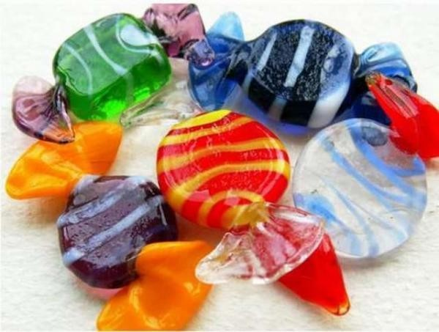

**Мягкие игрушки**

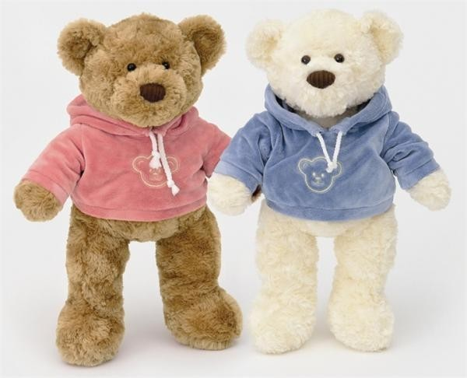

В дошкольном учреждении по санитарным правилам и нормам запрещено использование мягких игрушек.

**Опасные предметы**

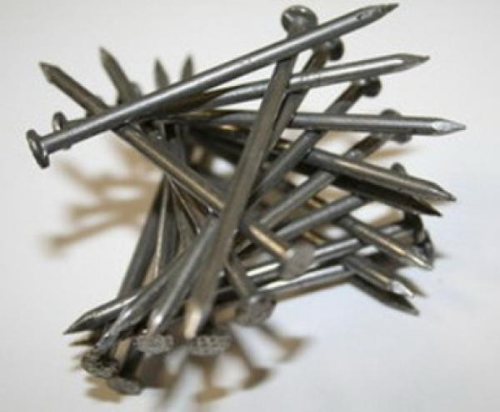

Часто дети втайне от родителей приносят в детский сад гвозди, куски проволоки, зажигалки и др. Это может быть причиной травмы ребенка

**Косметические препараты**

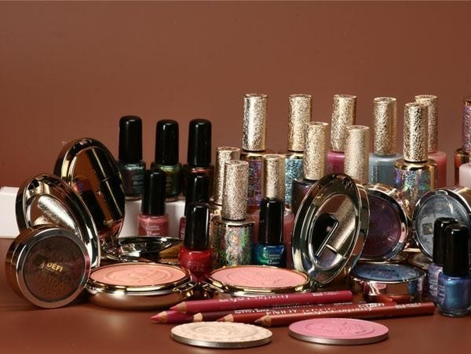

Запрещено приносить различные предметы косметики - детскую туалетную воду, лак для ногтей и др. Дети, играя, могут испортить одежду или, используя косметику, вызывать аллергическую реакцию

       Дорогостоящие игрушки

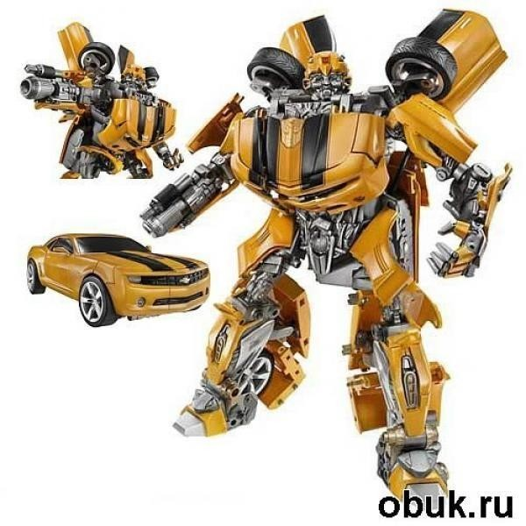

**Дошкольное учреждение не несёт ответственности за сохранность дорогостоящих игрушек, ценных вещей (золотые украшения, мобильные телефоны).**

ПОМНИТЕ, ЧТО ВОСПИТАТЕЛЬ НЕСЁТ ОТВЕТСТВЕННОСТЬ

ЗА ЖИЗНЬ И ЗДОРОВЬЕ ДЕТЕЙ!!!

ПАМЯТКА ДЛЯ РОДИТЕЛЕЙ ПО ФОРМИРОВАНИЮ ПРИВЫЧКИ К ЗДОРОВОМУ ОБРАЗУ ЖИЗНИ

1.Новый день начинайте с улыбки и утренней разминки.

2. Соблюдайте режим дня.

3.Лучше умная книга, чем бесцельный просмотр телевизора, компьютера.

4. Обнимать ребёнка следует не менее 4 раз в день, а лучше 8 раз

.5. Не бывает плохих детей, бывают плохие поступки.

6. Личный пример здорового образа жизни - лучше всякой морали.

7. Используйте естественные факторы закаливания - солнце, воздух и воду.

8.  Помните: простая пища полезнее для здоровья, чем искусные яства.

10.  Лучший вид отдыха - прогулка с семьей на свежем воздухе.

11. Лучшее развлечение для ребёнка - совместная игра с родителями.